SmartOps, Fräsfunktionen: die neue Tebis Release überzeugt durch anwendungsfreundliche Automatisierung

**Tebis präsentiert mit der Release 10 seine revolutionäre SmartOps-Technologie**

Ca. 6.000 Zeichen

8 Bilder

Bildrechte: Tebis AG

Weitere Informationen erhalten Sie von:

Silvia Mattei

Tebis

Technische Informationssysteme AG

Einsteinstraße 39

82152 Martinsried

Tel +49 / 89 / 8 1 80 3 - 1182

silvia.mattei@tebis.com

www.tebis.com

Wir freuen uns, wenn Sie diese Informationen Ihren Lesern übermitteln und uns ein Belegexemplar zusenden.

**Alles in einer CAD/CAM-Software:  
Tebis bringt Version 4.1 Release 10 auf den Markt**

**Frankfurt, 10.07.2025 – im Herbst dieses Jahres bringt Tebis die nächste leistungsstarke Release mit zahlreichen Neuerungen und Erweiterungen auf den Markt. Im Mittelpunkt steht die revolutionäre Tebis SmartOps-Technologie, mit der sich CAD/CAM-Prozesse umfänglich automatisieren lassen: Etliche Aufgaben, die Anwender bei Konstruktion und Fertigungsplanung meistern müssen, werden erheblich beschleunigt und vereinfacht und sind damit jederzeit reproduzierbar**.

Auch bei den Tebis Fräsfunktionen hat sich sehr viel getan. So lassen sich beispielsweise Verfahrbewegungen der Maschine nun noch effizienter steuern – dies sorgt insgesamt für kürzere Maschinenlaufzeiten und höhere Werkzeugstandzeiten.

Ebenso sind verschiedene Funktionen aus Konstruktion und Flächenrückführung jetzt noch besser automatisierbar.

**“Ihr Shortcut zum Erfolg” – Tebis SmartOps-Technologie**

Tebis SmartOps sind intelligente verkettete CAD/CAM-Operationen, die sich auf Basis von Templates automatisiert ausführen lassen. Griffige Beispiele für vollständig automatisierbare CAD/CAM-Prozesse sind Aufgaben, die sich bei jedem Werkstück – gleich ob einfach oder komplex – wiederholen: Bauteil einlesen, Rohteil abmessen, Spannmittel positionieren, Material und Maschine festlegen, gegebenenfalls Features zuweisen und Messpunkte setzen, Bearbeitungsstrategie auswählen, Werkzeugwege generieren, Bearbeitung prüfen, NC-Daten ausgeben.

Insgesamt ist der komplette Tebis Funktionsbaukasten für die SmartOps-Technologie nutzbar. So lassen sich CAD/CAM-Prozesse individuell und zielgerichtet automatisieren und standardisieren. Die SmartOps passen genau zum spezifischen Aufgabenspektrum, das gesamte Know-how des Fertigungsunternehmens ist in passenden Bibliotheken hinterlegt.

Die neue Technologie kam bereits bei mehreren Projektpartnern zum Einsatz. Hierzu sagt Torsten Fiedler, Produktmanager Automatisierung: „Unsere Pilotkunden heben besonders hervor, dass Tebis SmartOps sich vollständig in der gewohnten CAD/CAM-Umgebung erstellen lassen, ohne dass spezielle Scripting- oder Programmierkenntnisse erforderlich sind – darin unterscheidet sich die Tebis SmartOps-Technologie deutlich von unseren Konkurrenzprodukten. Begeistert sind unsere Pilot-Anwender auch von der Möglichkeit, den CAD/CAM-Prozessablauf jederzeit flexibel anpassen zu können: Der Anwender wird Wizard-basiert durch die einzelnen Prozessschritte geführt und greift bei Bedarf gezielt ein. Dank Parametrik lässt sich der gesamte Ablauf schnell und einfach aktualisieren“.

**3D-Konstruktion**

Flächen schnell und einfach tangential verlängern

Häufig müssen Freiformflächen tangential verlängert werden, beispielsweise für optimale Fräsergebnisse, wenn es gilt, Restmaterial an den Rändern zu vermeiden oder Schnittkanten zu schützen. In Tebis lässt sich dies nun schnell und automatisiert erledigen. Auch hier zeigt sich wieder, wie fertigungsnah die Parametrik-Lösung von Tebis ist: Der CAD/CAM-Anwender kann das Ergebnis interaktiv anpassen und per Mausklick übergreifend aktualisieren.

**Fräsen**

Einfachere CAM-Programmierung und optimierte Rückzugsbewegungen beim 5-achsigen Simultanfräsen

Die Programmierung von Werkzeugwegen für die 5-achsige Simultanbearbeitung ist noch einmal erheblich vereinfacht worden: Es lässt sich nun eine Kurve selektieren, zu der die Werkzeugorientierung lotend berechnet wird. Zusätzlich kann ein Winkel definiert werden, um die Schnittbedingungen weiter zu verbessern.

Zudem sind die Rückzugsbewegungen der Maschine bei allen Funktionen zum 5-achsigen Simultanfräsen jetzt gezielt aus Tebis heraus steuerbar: Rückzüge lassen sich im Eilgang oder im Vorschub fahren – so sind die Rückzugsbewegungen optimal auf Maschinentyp und Steuerung abgestimmt.

20 Prozent schneller schruppen

Die Möglichkeiten zur Schruppbearbeitung sind weiter verbessert worden: Mit optimierten Zustellbewegungen lassen sich Hochvorschubfräser, mit denen vor allem bei großen Bauteilen sehr hohe Zeitspanvolumina erzielt werden können, nun noch effizienter und werkzeugschonender einsetzen.

Für höhere Werkzeugstandzeiten und eine bis zu 20 Prozent schnellere Bearbeitung auf der Maschine sorgen zudem neue Möglichkeiten bei kombinierten Schruppoperationen: Wenn beim Schruppen mit Bereichsverkleinerung bestimmte Bereiche von der Bearbeitung ausgenommen werden, lässt sich die nachfolgende Bearbeitung über zusätzliche Möglichkeiten zur Filterung noch gezielter beeinflussen.

Optimierte Verbindungswege für 3-Achs-Bearbeitungszentren

Mit Tebis sind auch Maschinensteuerungen voll kontrollierbar, bei denen im Eilgang die Linearachsen nicht synchronisiert werden. Im Falle möglicher Kollisionen wird der Verbindungsweg automatisch auf einer sicheren Höhe erzeugt. So lässt sich auch das Potenzial älterer 3-Achs-Bearbeitungszentren voll ausnutzen: Die Maschine stellt maximal schnell zu.

**CAD/CAM-Automatisierung**

Freiformfeatures noch automatisierter einsetzen

Von noch mehr Automatisierung profitieren Tebis Kunden nun auch bei der Bearbeitung von Freiformfeatures. Analog zur Bearbeitung von Regelfeatures lässt sich nun vorgeben, ob das Werkzeug bei der Werkzeugsuche im Falle möglicher Kollisionen automatisch gegen ein längeres Werkzeug eingetauscht werden soll. Alternativ steuert der Anwender die Kollisionsprüfung wie bisher manuell.

Zudem können Freiformfeature nun noch einfacher für die automatisierte CAM-Programmierung aufbereitet werden: Sie lassen sich interaktiv trennen, verbinden oder aufbrechen.

**Bilder**

**Bild 1**

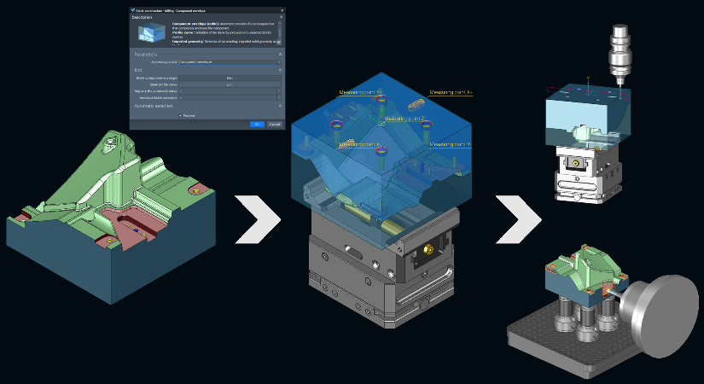

Mit der **SmartOps-Technologie** wird der CAD/CAM-Anwender – vom Einlesen der CAD-Daten bis zur NC-Ausgabe – gezielt durch den gesamten CAD/CAM-Prozess geführt. Bei jedem Prozessschritt kann er die vorgegebenen Standardeinstellungen übernehmen oder diese interaktiv anpassen.

**Bild 2**

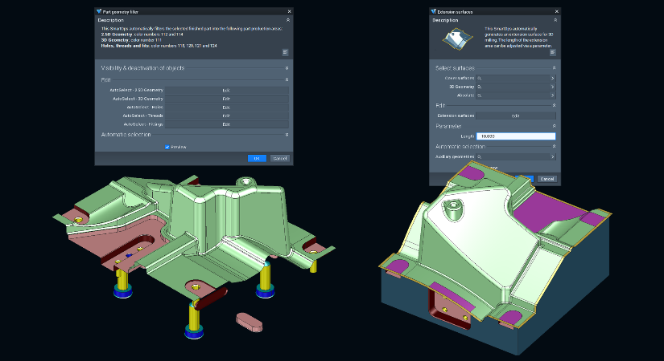

Zwei Beispiele für die Anwendung von **SmartOps**: Automatische Aufteilung nach Bearbeitungsarten und automatische Flächenverlängerung.

**Bild 3**

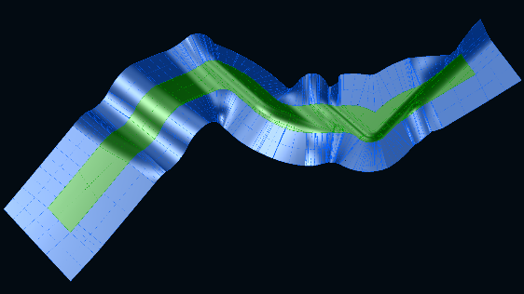

Automatisch generierte **Flächenverlängerung**.

**Bild 4**

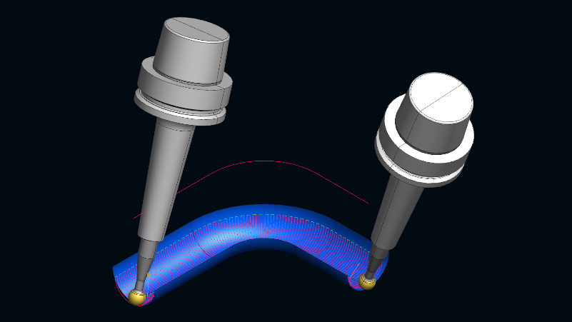

Werkzeugorientierung beim **5-achsigen Simultanfräsen** mit einer Kurve steuern.

**Bild 5**

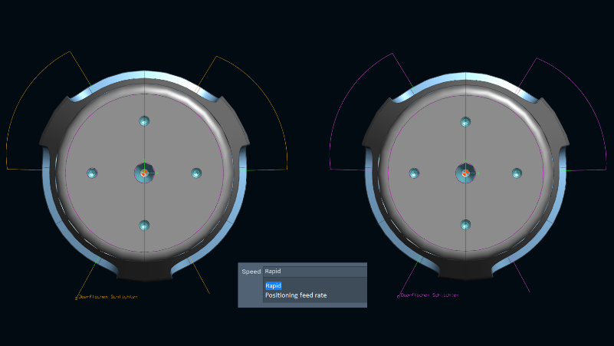

Beim **5-achsigen Simultanfräsen** im Eilgang (links) oder im Positionierungsvorschub (rechts) zurückziehen.

**Bild 6**

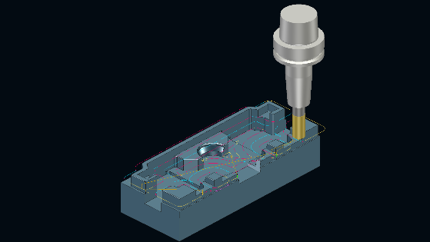

Optimierte Zustellbewegungen beim **Schruppen**.

**Bild 7**

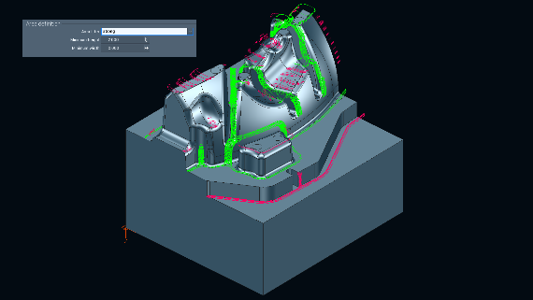

**Nachschruppen** mit Bereichsdefinition über Filter: Es werden nur die tiefen Rippen (grüne Bereiche) bearbeitet. Diese konnten mit dem Vorgängerwerkzeug nicht zerspant werden.

**Bild 8**

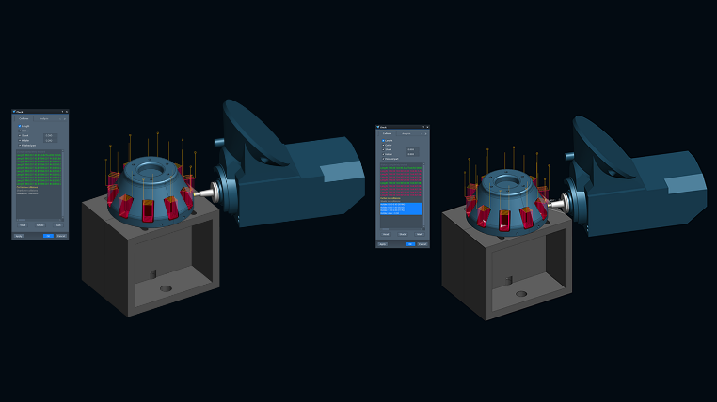

Verhalten bei möglichen Kollisionen bei der Bearbeitung mit **Freiformfeatures**: Werkzeug automatisch austauschen (links) oder Prüfung manuell steuern (rechts).

**Tebis**

Die Tebis AG gehört zu den globalen Markt- und Technologieführern im CAD/CAM- und MES-Bereich. Mit Tebis Software konstruieren, planen und fertigen Kunden hochwertige Modelle, Formwerkzeuge und Komponenten effizient, sicher und in höchster Qualität. Teams aus praxiserfahrenen Consulting- und Implementierungsspezialisten entwickeln Strategien für effiziente und sichere CAD/CAM-Prozesse, setzen diese beim Kunden um und sorgen so für nachhaltigen Technologie- und Wettbewerbsvorsprung.

Tebis Software ist intuitiv zu bedienen und sorgt für hohe Qualität und Sicherheit in der Fertigung, auch bei hochkomplexen Bauteilen. Mit den Tebis Serviceangeboten gelingt es leicht, neue Technologien einzuführen und die Potenziale der Tebis Prozesslösungen voll auszuschöpfen.

Das Unternehmen mit Sitz in Martinsried bei München unterhält weltweit 9 Tebis Niederlassungen sowie Handelsvertretungen in weiteren 8 Ländern. 350 Mitarbeiter weltweit unterstützen die Unternehmenskunden, die zumeist aus dem Automobil-, Flugzeug- und Maschinenbau stammen.

Automatisierung ist seit 40 Jahren die Erfolgsformel von Tebis. Für seine Kunden versteht sich Tebis als Wegbereiter in Richtung Industrie 4.0.

[**www.tebis.com**](http://www.tebis.com)